Übersicht Windenaufbau

Befestigung Anhängerkupplung

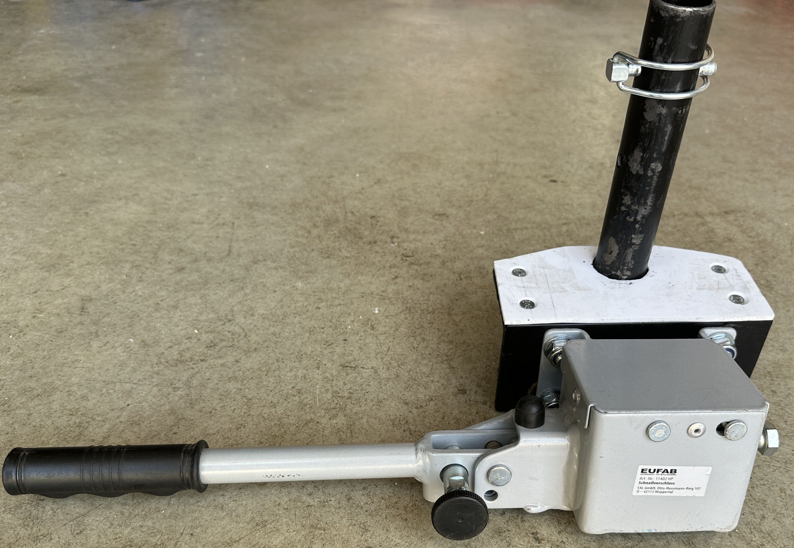

Stahlrohr 33,7 mm Durchmesser, d=2,5

Klappstecker 8x50mm

Teflon-Platte 3mm stark

Stahlwinkel 80mmx80mm 6mm stark

Eufab Schnellverschluss 11402

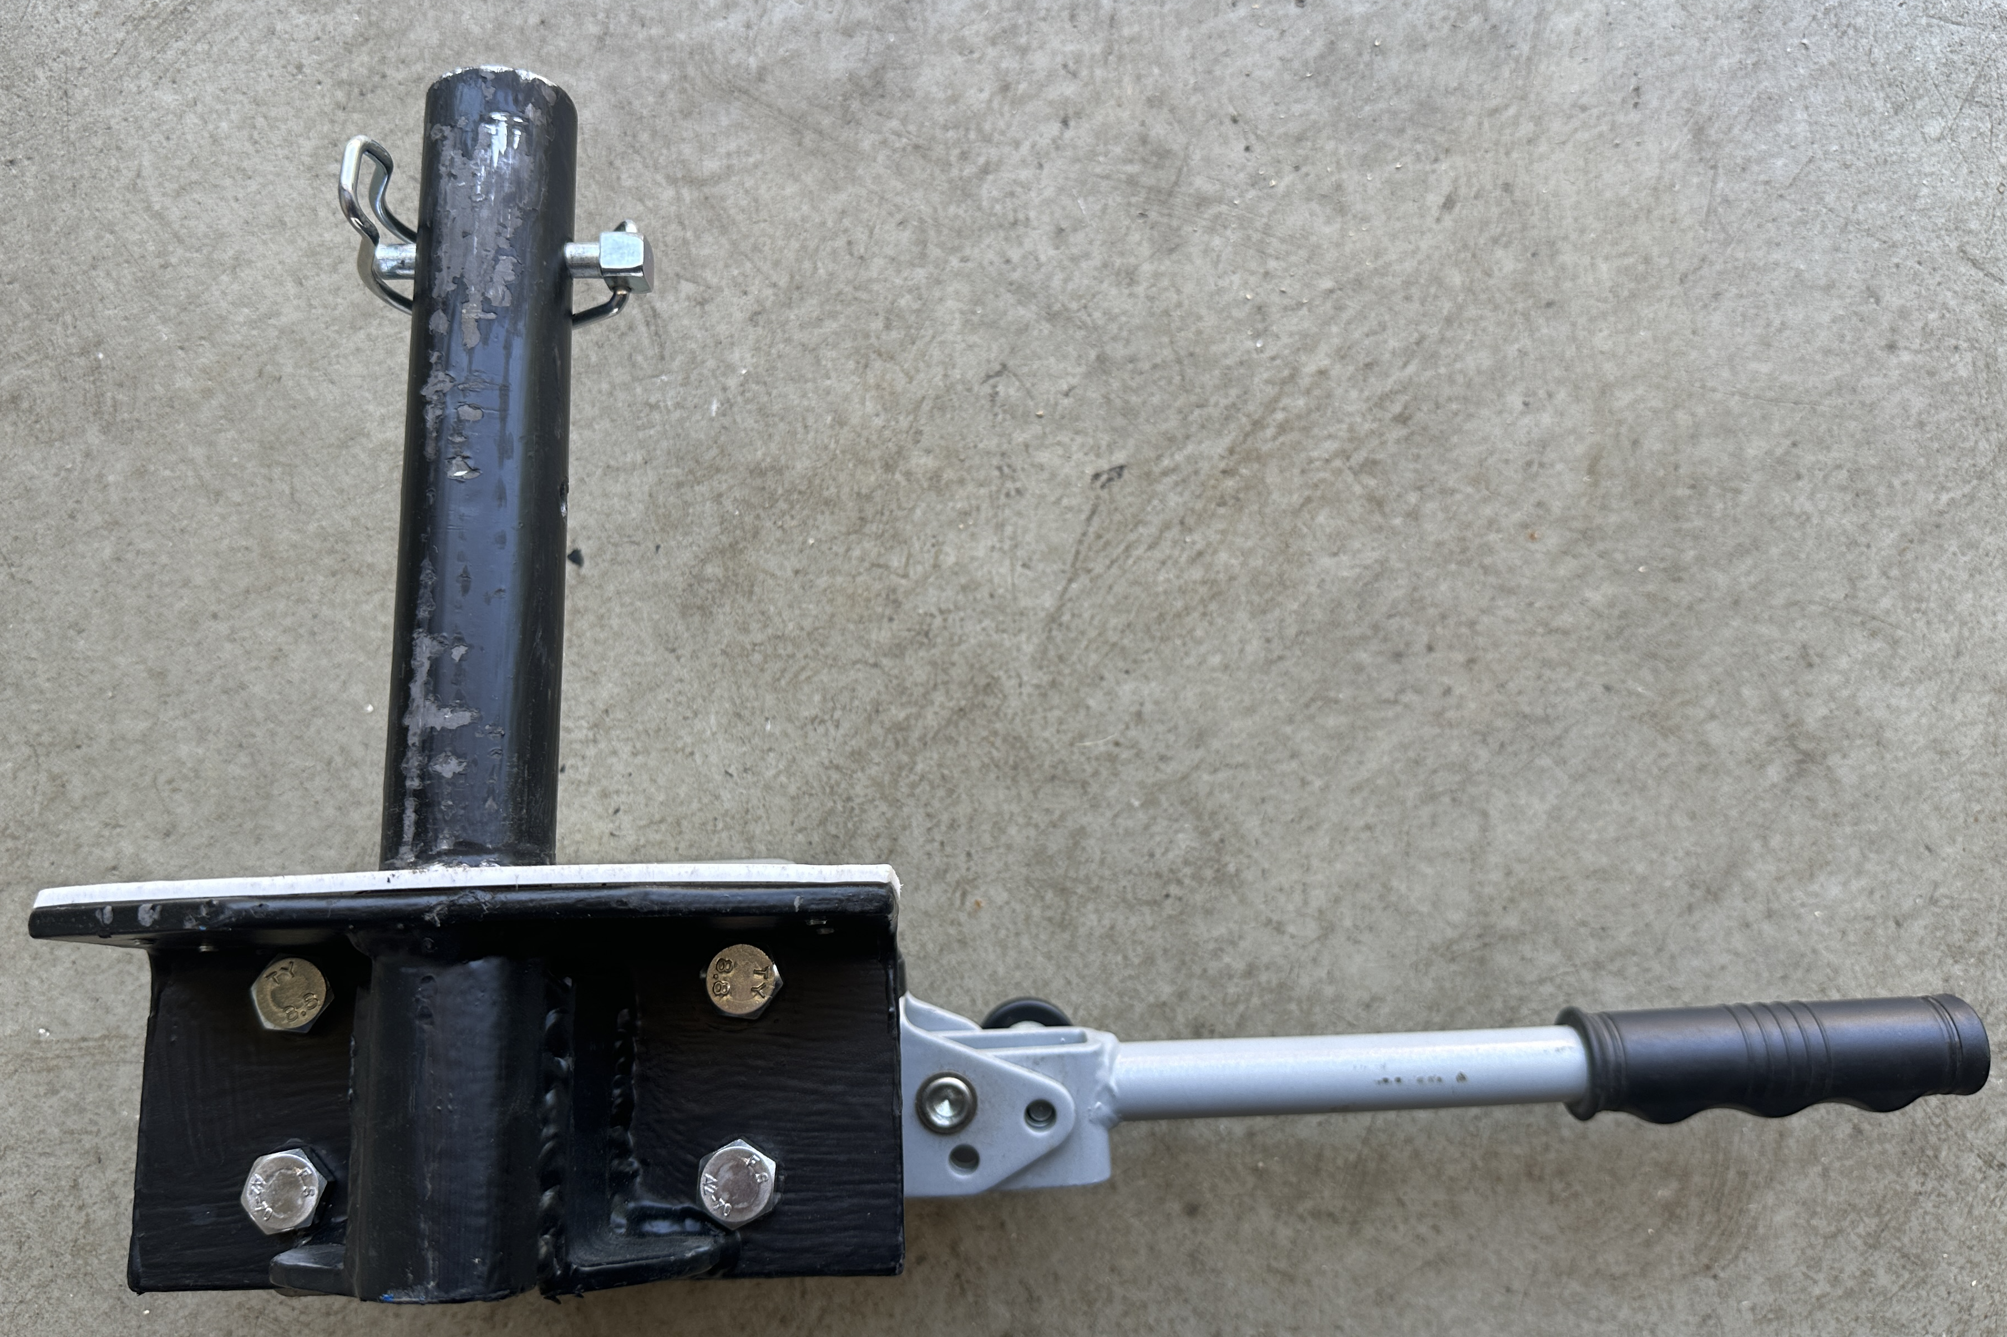

Motor Controller (VESC)

<https://www.makerx-tech.com/collections/x-esc/products/go-foc-g300>

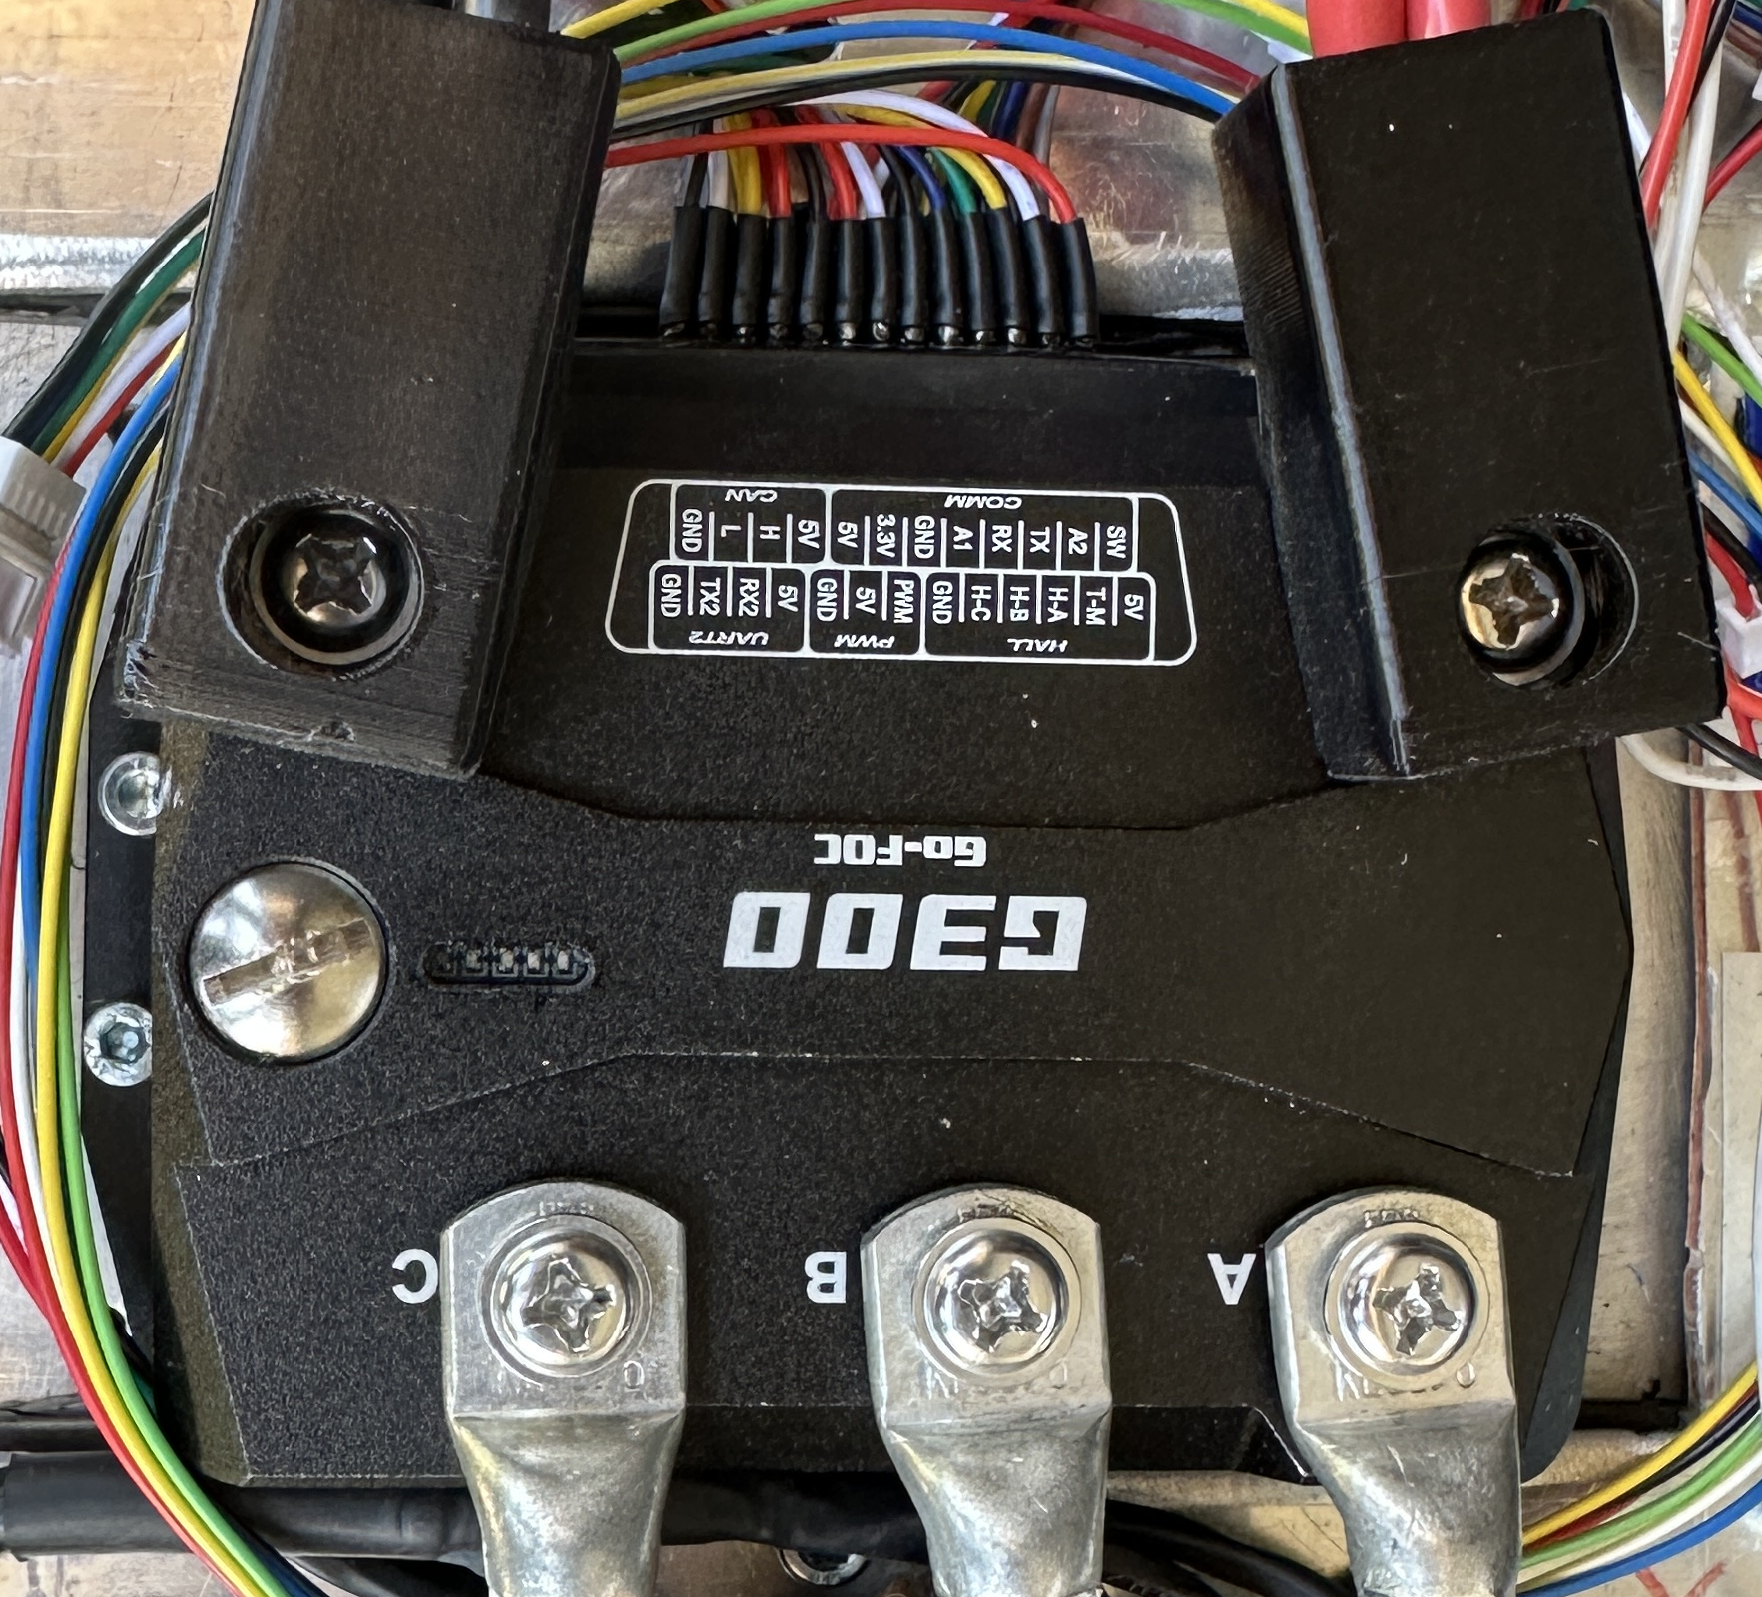

ESP32 mit LoRa steuert VESC

Verbaut in Kunststoff-Koffer

Mit großem Kühlkörper

Aufbau Trommel / Spulvorrichtung

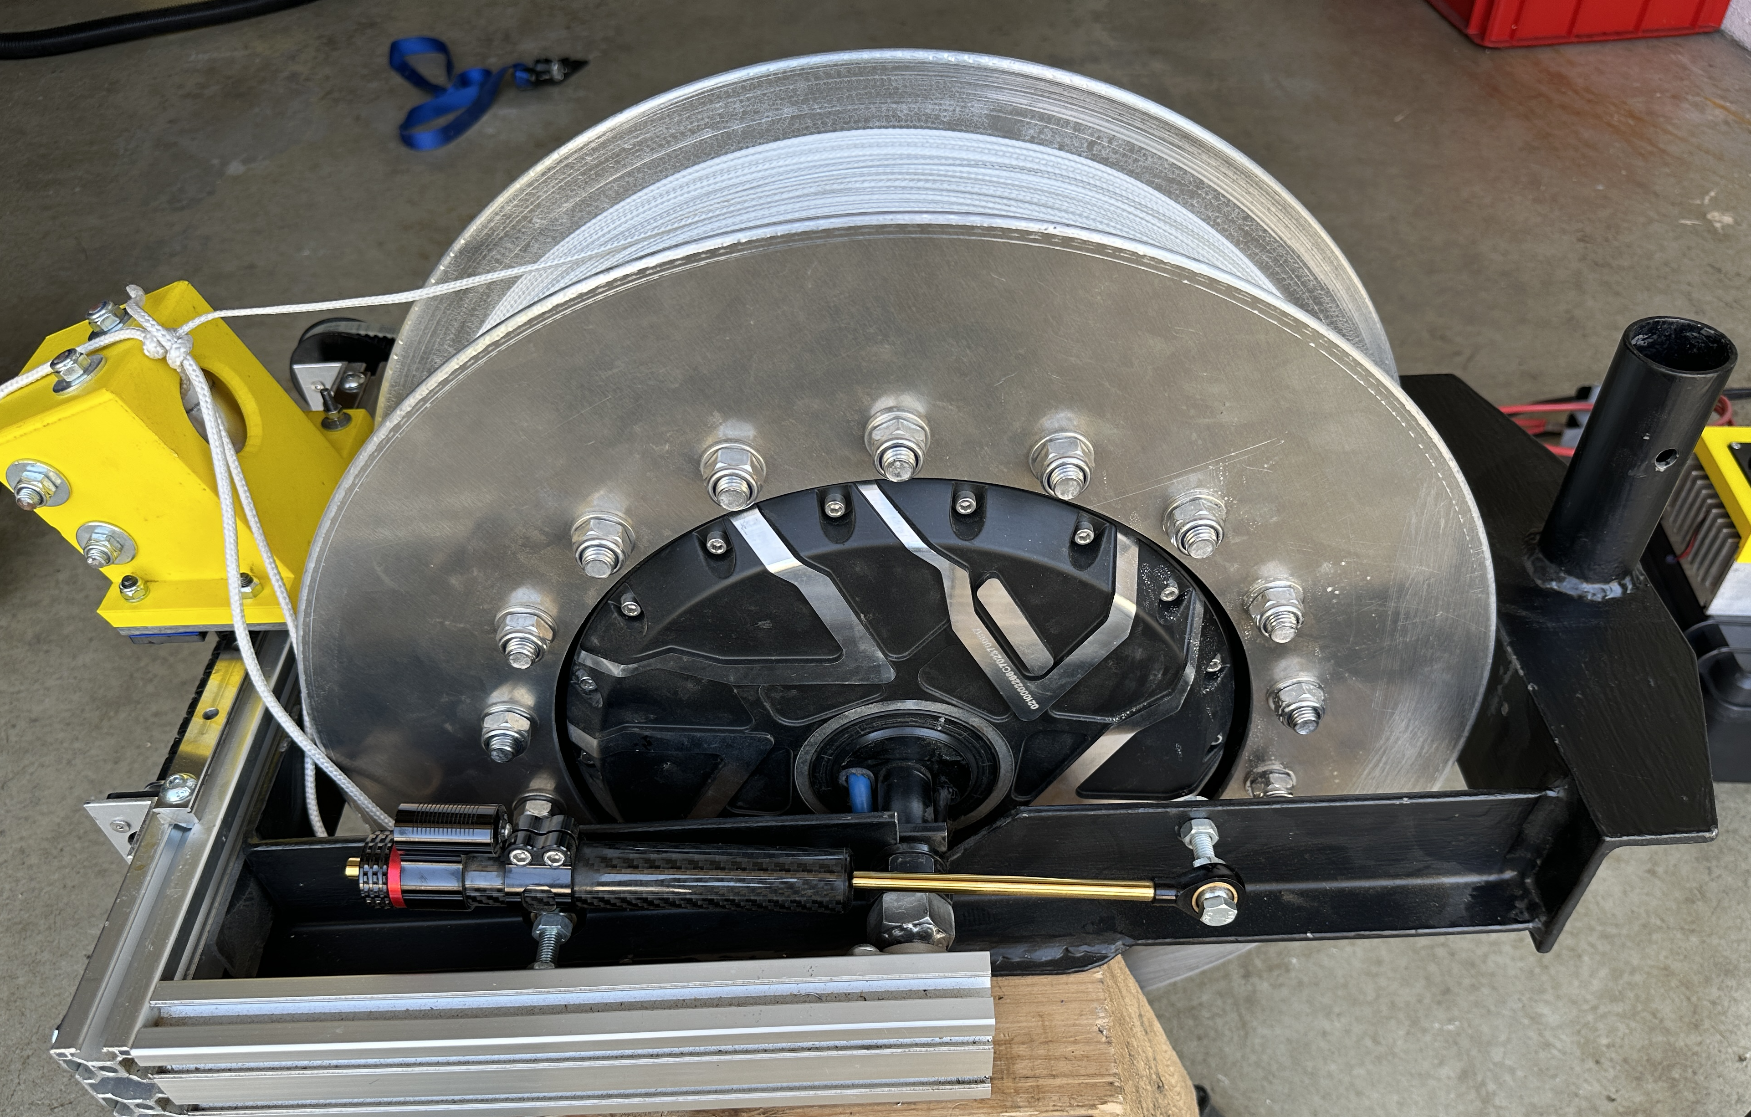

Stahlwinkel 60mmx30mm 5mm stark

Stahlwinkel 80mmx80mm 6mm stark

Trommelblätter Laserschnitt

Seilführung 3D-Druck

Stahlrohr 42,4 mm Durchmesser, d=3,2

Lenkungsdämpfer damit Seilführung

nicht herunterfällt

Riementrieb für Spulvorrichtung  
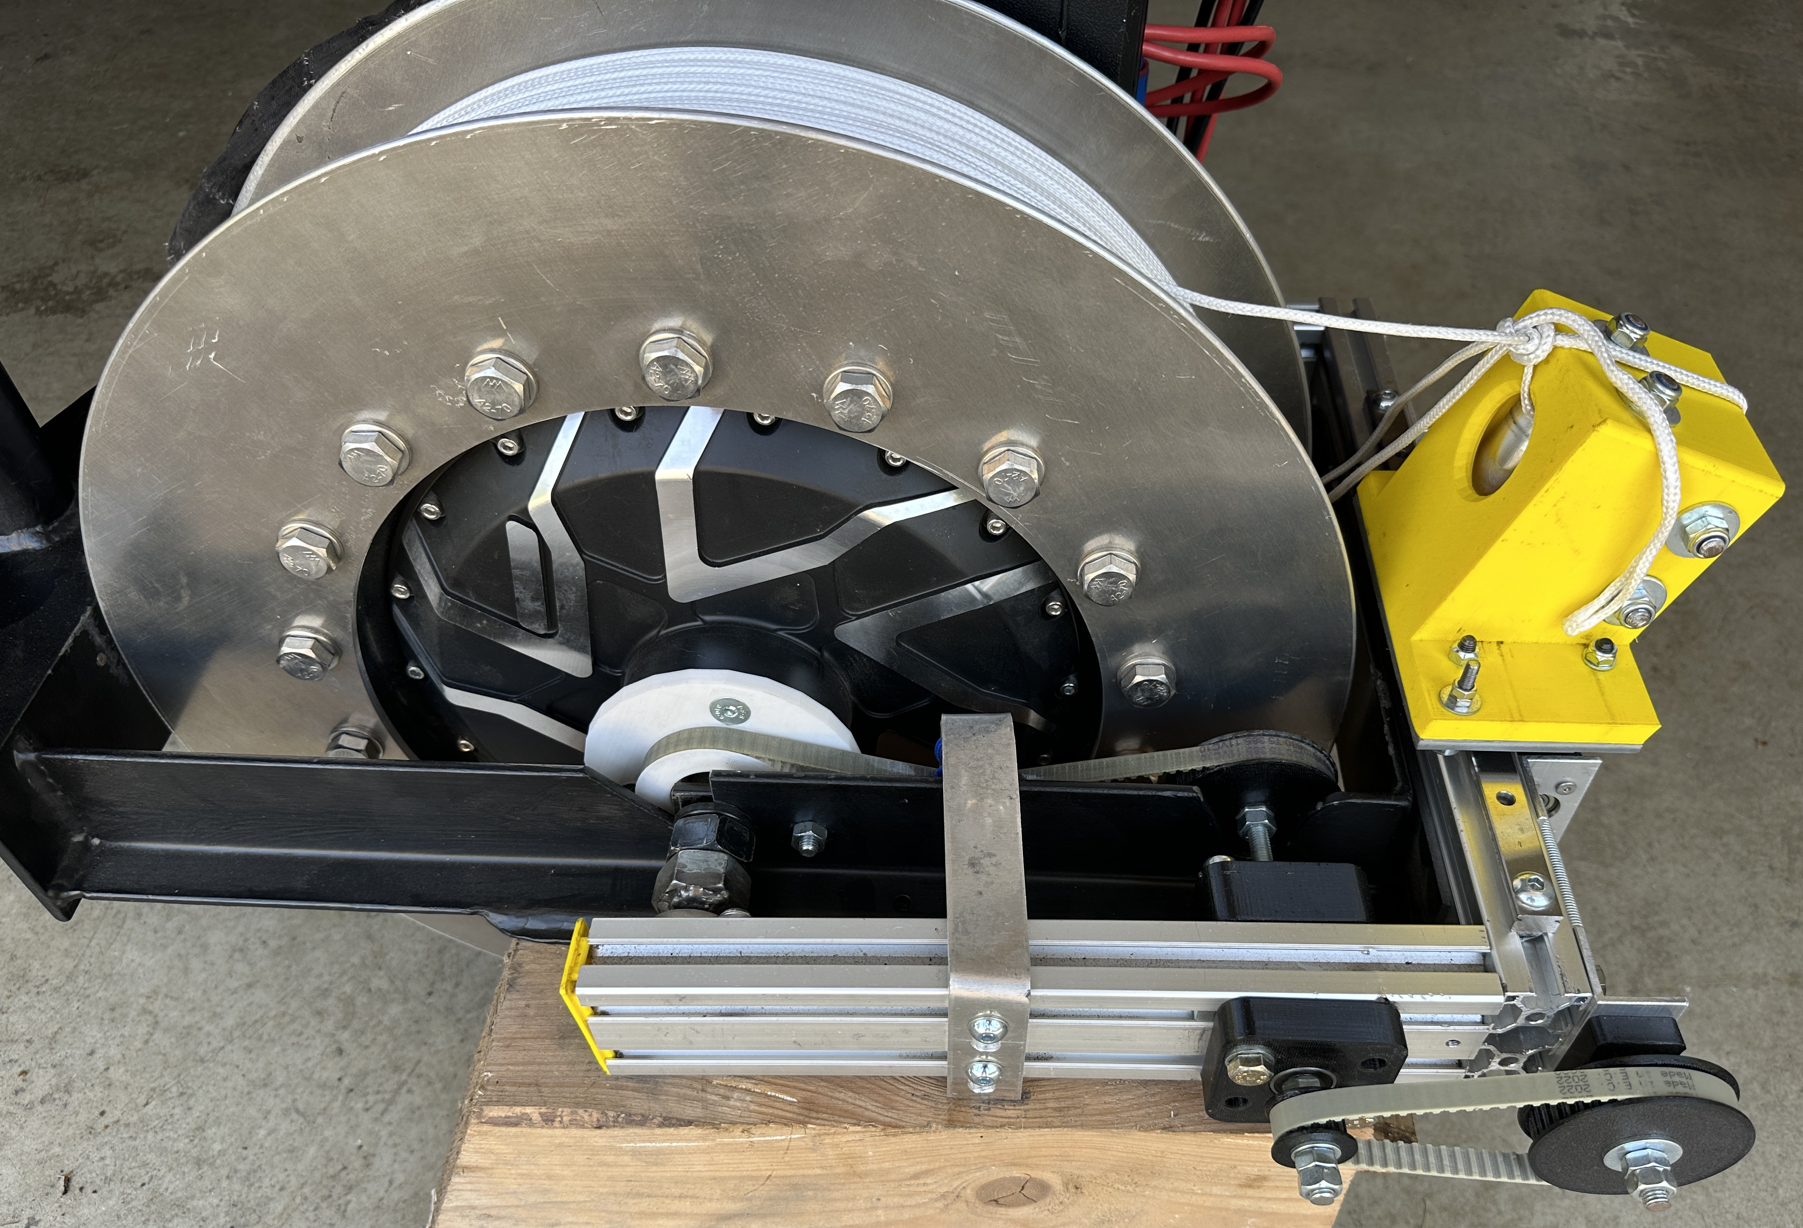

Belt-Drive B

Riemenspanner

Belt-Drive C

Zahnriemen T5x10 630mm

Belt-Drive A

Zahnriemen T5x10 350mm

Belt-Drive D

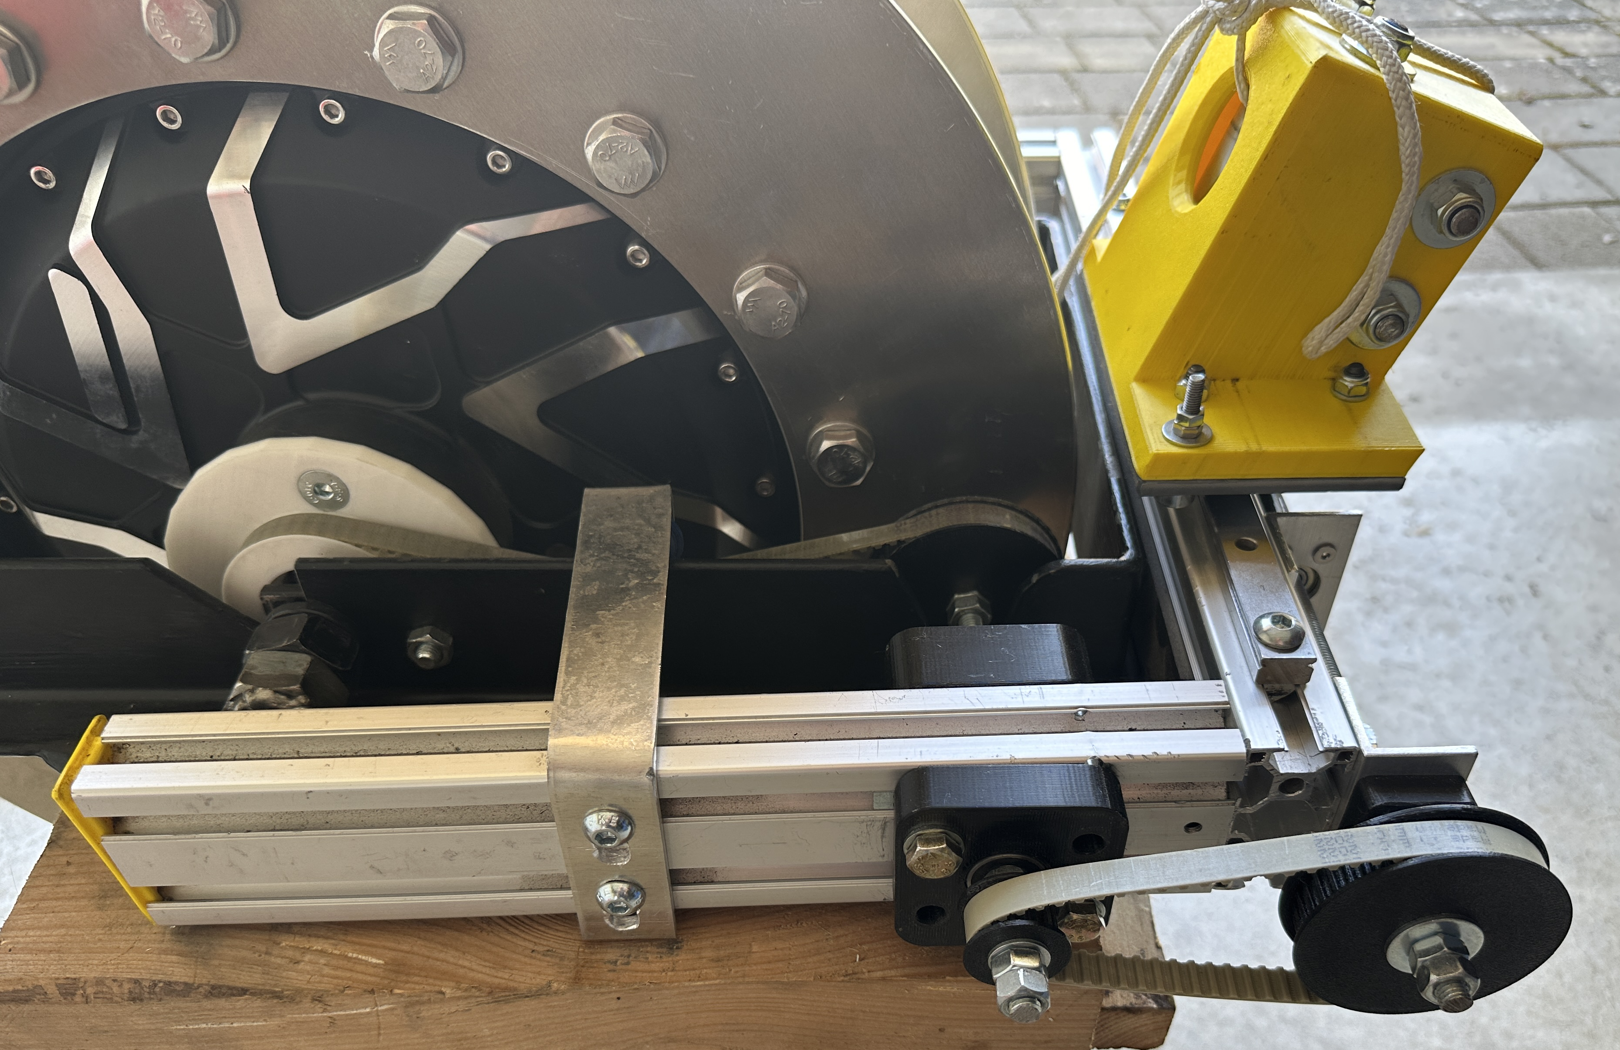

Mutter M22x1,5

mit Schraube M10 aufgeschweist

in Lager KFL000 an Item

Gewindestange M8

Lagersitz innen

Lagersitz aussen

Spulvorrichtung

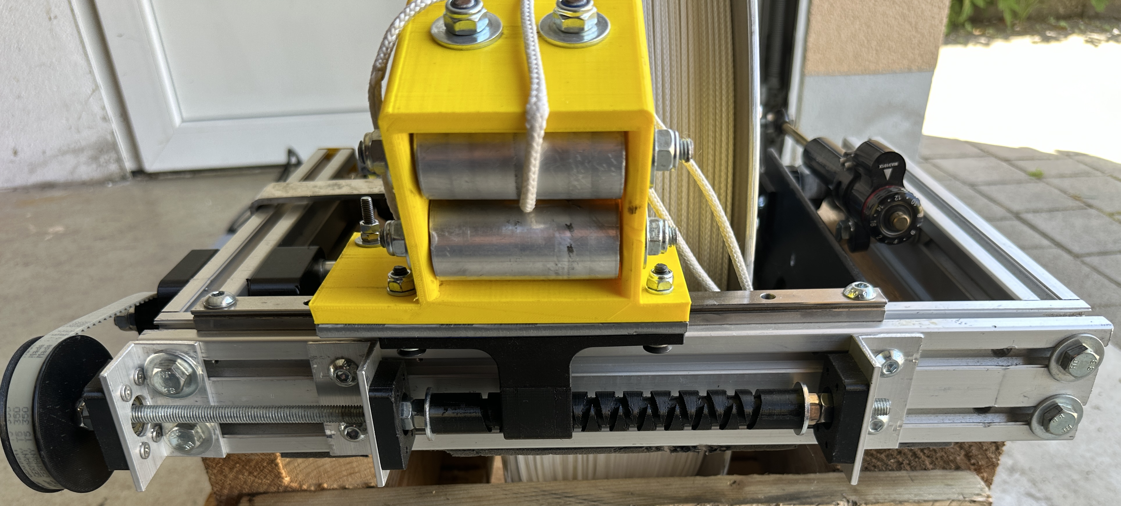

Linearführung 300mm

Kreuzspindel

M8 x 80

Mitnehmer Seilführung  
Schleifer aus Aluminium

Step-Daten für 3D-Druck-Teile …